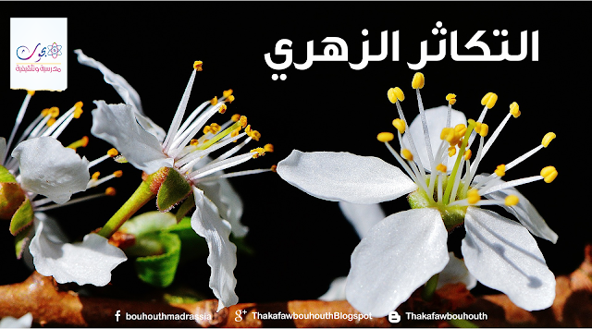

تتكاثر النباتات كسائر الكائنات الحية.
هناك نباتات تتكاثر بالبذور حيث نغرس بذرة تنمو لتتحول إلى نبتة تزهر فتثمر و نحصل من خلالها على بذرة جديدة مثل الحبوب و أنواع عديدة من البقول.
في بعض النباتات تكون الزهرة هي الجهاز المسؤول على التكاثر و الحصول على نباتات جديدة و يسمى ذلك التكاثر الزهري.

مكونات الزهرة
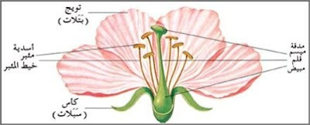

تتكون الزهرة من أعضاء خارجية واقية تحمي الأعضاء الداخلية وهي الكأس و التويج.
الكأس: يغلف الزهرة من أسفلها و يتكون من سبلات خضراء تشبه الأوراق.
التويج: يتكون من بتلات ملونة (بيضاء, حمراء, صفراء...)
كما تتكون الزهرة من أعضاء داخلية و هي أعضاء التكاثر؛ الأسدية و المدقة.
الأسدية: و هي أعضاء التذكير في الزهرة و تتألف السادة من خيط يعلوه المئبر الذي يحتوي على حبوب الطلع.
المدقة: و هي عضو التأنيث في الزهرة و المتكون من المبيض الذي يحتوي البويضات و يتصل به القلم الذي ينتهي بالميسم.

التأبير و الإخصاب

التأبير:
التأبير هو انتقال حبوب الطلع من مئبر زهرة ناضج إلى ميسم زهرة من نفس النوع و يتم بوسائل مختلفة منها الريح و الحشرات و الإنسان و يمكن التمييز بين صنفين من التأبير:

التأبير الذاتي:
و هو انتقال حبوب الطلع من المئبر إلى الميسم داخل نفس الزهرة و لا يتم إلا إذا اشتملت الزهرة على الأعضاء المذكرة (الأسدية) و الأعضاء المؤنثة (المدقة) معا.
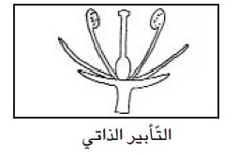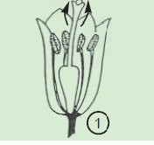

التأبير الخلطي:
و هو انتقال حبوب الطلع من مئبر زهرة إلى ميسم زهرة أخرى من نفس النوع, و تكون خاصة بين النباتات التي تكون أزهارها ناقصة أعضاء التذكير أو أعضاء التأنيث مثل النخيل.

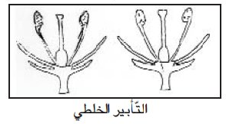

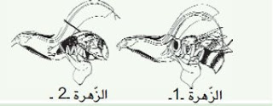

الإخصاب:
هو اتحاد كل بويضة بحبة طلع و ينتج عنه تحول البويضة إلى بذرة و تحول المبيض إلى ثمرة.

دورة حياة النبتة الزهرية
للنبات الزهري دورة حياتية تبدأ بإنبات البذرة (الناضجة) فتعطي نباتا جديدا من نفس النوع, ينمو و يزهر ثم يثمر و هكذا فإن البذرة التي تتكون نتيجة إتحاد البويضة و حبة الطلع تمثل عنصرا أساسيا و ضروريا للتكاثرعند النبات الزهري.
٭ بعض النباتات الزهرية ذات دورة حياتية حولية: أي تنتهي دورة حياة النبات في حول تبدأ بغراسة بذرة و الحصول على نبتة تنمو ثم تزهر ثم تعطي ثمارا فتعطينا الثمار بدورها بذورا و تموت النبتة.
٭ بعض النباتات الزهرية ذات دورة حياتية دائمة: أي لا تنتهي دورة حياة النبتة بالحصول على البذور في نهاية الحول بل تستمر النبتة في إعطائنا البذور لسنوات عديدة كالزيتون والنخيل و المشمش و الرمان.

